УДК 39 (=512.122)(560)
МРНТИ 03.41.01
Бейсегулова А.Қ.
әл-Фараби атындағы Қазақ Ұлттық университеті,
Тарих, археология және этнология факультетінің PhD докторанты, Қазақстан Республикасы, Алматы қ.

Түркия қазақтарының этномәдениетінің ерекшеліктері
(экспедицияда жиналған материалдар негізінде)

Аңдатпа
Мақалада түркия қазақ диаспрасының қазіргі кезеңдегі проблемалары қозғалады. Әсіресе этномәдениетіндегі өзгеріске ұшыраған салт-дәстүрлері, материалдық мәдениетіндегі ерекшеліктерін қарастырамыз. Өз территориясынан бөлек кеткен отандастарымыздың тілді сақтап қалудағы істері мен бөгде ортадағы өзара үрдістердің этникалық мәдениетке тигізген ықпалы талдау жасалды. Этнографиялық зерттеу экспедициясы бойынша жасалынған жұмыста қазақ диаспорасының бірегейлік жақтары мен сандық ерекшеліктері және қазіргі кезеңдегі тіл мәселесі қозғалады.
Түйін сөздер: диаспора, этнос, тіл, мәдениет, саны, үдеріс

Аннотация
Бейсегулова А.К.

ОСОБЕННОСТИ ЭТНОКУЛЬТУРЫ КАЗАХОВ ТУРЦИИ

В статье рассматриваются актуальные проблемы, связанные с представителями казахской диаспоры в Турции. Особое внимание уделено изменениям и особенностям традиций и материальной культуры в этнокультурной среде. Автор проанализировал влияние турецкой культурной среды на сохранение и взаимодействие языков, на этническую культуру казахов Турции. В сбора материалов во время этнографической исследовательской экспедиции основное внимание было уделено изучению количественного состава, уникальным особенностям культуры представителей казахской диаспоры и языковой проблеме, существующей на современном этапе.
Ключевые слова: диаспора, , этнос, язык, культура, численность, процесс

Abstract
Beysegulova A.K.
Kazakh National University, PhD student, aika_n75@mail.ru

PECULIARITIES OF ETHNOCULTURE OF KAZAKH OF TURKEY

The article deals with topical issues related to representatives of the Kazakh diaspora in Turkey. Particular attention is paid to the changes and peculiarities of traditions and material culture in the ethno-cultural environment. The author analyzed the influence of the Turkish cultural environment on the preservation and interaction of languages, on the ethnic culture of the Kazakhs of Turkey. In the collection of materials during the ethnographic research expedition, the main attention was paid to the study of the quantitative composition, unique features of the culture of representatives of the Kazakh diaspora and the language problem existing at the present stage.
Keywords: diaspora,, ethnos, language, culture, number, process
Түркиядағы қазақ диаспорасы түрік еліне үш аумақтан қоныс аударған. Бірінші топ 1928-1938 жж. Қытай жақтан Тибет, Үндістан, Пәкістан асып, 1951-1956 жж. Түркияға келген Алтай қазақтары. Екінші топ 1980 жылдары орыс-ауған соғысы кезінде жан сауғалап келген Ауғанстан қазақтары, үшінші топ осы кезеңдерде Ираннан ауған қазақтарын құрап отыр [1]. Бұл қазақтардың барлығы Стамбулдың Гюнешли ауданындағы Қазақкент, Зейтинбурн, Кучук, Чекмеджи, Сафра-кой, Орнектепе аумақтарында, Ниде қаласына жақын Алтай ауылын мекендейді. Бұл жердің қазақтары саны туралы мәліметтер әралуан. Түркиядағы қазақтар қауымдастығының берген мәлiметi бойынша, бүгiнде Стамбұлдың Зейтiнбұрны ауданында 13400-дей қазақ тұрса, Гүнешли ауданында 6000 қазақ мекендейдi. Сапагөй, Шекпенжер аудандарында ‒ 1500-2000, Измирде 1000 қазақ тұрады. Жалпы алғанда, қазақ қауымдастық орталығы Түркияда 21500-22000 қазақ бар деп межелейді [2].
Ал сол кездегі «Қазақ түркілері» қорының төрағасы Дервиш Қылыштың берген мәліметі бойынша 2007 жылғы санақ нәтижесінде 6 мың отбасы, 20 мыңнан астам қазақ бар [3]. 2008 жылғы санаққа сенсек, қазақтар ең көп шоғырланған Зейтінбұрны ауданында 13400 қазақтың саны 10000-ға дейін қысқарыпты. Оның басты себебін, Түркиядан Қазақстанға жылына 50 отбасының қоныс аударуымен түсіндіреді [4].
Қазіргі кезеңдегі нақты санын көрсете қою қиын. Себебі бұл елде халықтардың саны ұлтына қарай емес, азаматтық есебі бойынша саналады. Ақпарат берушілердің мәліметінше қазақтардың бұл мемлекеттегі ресми санын біле алмаймыз.
Түркияға барған қазақтардың кейбір тобы алғашқыда ұлтын қазақ деп көрсетпей, татар не түрік деп жаздырған. Түркиядағы отандастарымыздан алған мәліметіміз бойынша қазіргі кезеңде олардың саны 10000 қазаққа жетпейді екен (І). Олардың алғашқы көрсеткіштен азаю себебі 1961 жылы Германия мен Түркия арасында қабылданған «Еңбек миграциясы туралы келісімшарттың» шеңберінде 1962 жылдан бастап Түркиядан Германияға қоныс аударуынан. Ал бір бөлігінің бүгінде тарихи отаны Қазақстанға оралғандығында.
Енді осы қалған қазақ этносы қаншалықты ертеден қанына сіңген әдет–ғұрып, салт-дәстүр, этникалық менталитетін қаншалықты өзгеріске түсіріп отыр.
Қазіргі уақытта көптеген қоғамдар, адамдар және жеке тұлғалар бірегейлену дағдарысына ұшырап отыр деген сипаттама береді. Осы жөнінде философ ғалымдар: Бұл мәселе қазіргі тарихи кезеңде тек теориялық жағынан ғана емес, ол сонымен қатар практикалық жағынан да үлкен маңызға ие болып отыр, яғни қазақ этносы өкілдерінің қандай мемлекеттік территорияда өмір сүргеніне қарамастан этникалық өзіндік санасының сапасын төмендетпеуге тырысуы, тарихи бірлігін, күрделі жағдайларда әртүрліліктің біртұтастығын сақтауға талаптануының маңыздылығы артуда. Шағын этникалық қауымдастықтар өзінің мәдениетін, өркениеттік құндылықтарын өзі өмір сүретін ортада этномәдени доминанталық рөл атқаратын тарихи субъектілердің ресми кеңістіктік заңдарына сәйкес қалыптастырады. Осы қатынастардан туындайтын ерекше заңдылықтар барлық диаспоралық қауымдастықтар үшін өмір сүру салтының ерекше сипатын анықтайды, ал қазақ диаспорасы осы өзара байланыстар қисынынан шеттеп қалмайды [5].
Түркиядағы қазақ диаспорасының тарихын, салт-дәстүрін, әдет-ғұрпын алғаш зерттеген Швециялық ғалым Ингвар Сванбергтің «Казахская диаспора: Проблемы этнического выживания» зерттеуінде [6]. түркі халықтарының ішінде басқа түркі тектес халықтармен салыстырғанда қазақтар – ассимиляцияға көп ұшырамайтын диаспора. Мұндай этникалық және тілдік ортада өмір сүретін басқа қазақ диаспорасының қазақтығын, ұлттық тұтастығын сақтауы – барлық 39 мемлекеттерде тұратын қазақ диаспорасына тән құбылыс. Бұл шеттегі қазақтардың ұлтына, ата-жұртына, тіліне, дініне, салт-дәстүріне, жалпы алғанда ұлттық мәдениетіне, дәстүрлі халықтық дүниетанымына, даналыққа деген керемет құштарлықтың, өшпес үміттің нәтижесі деп жазған [6, 44 б.].
Түркияға ауған қазақ зиялыларының бірі Халифа Алтай: «Бүгінгі Түркия қазақтарының түріктерден ерекшелігі өздерінің ата салты мен халық дәстүрлерінің кейбірін сақтап қалуда. Мәселен кісі жерлеу, оның жетісі, қырқы мен жылын беру бар. Тойлар қазақтың салт-дәстүрлері бойынша өтеді», ‒ деп көрсетеді [7, 105 б.]. Дегенмен де, көптеген жылдар бойы басқа халықтың әлемінде өмір сүрген соң, жат жердің тілі, мәдениеті, санасы, ұлттық психологиясы, салт-дәстүрі сол жерде тұрып жатқан қазақтарға да әсер етпей қоймайтыны анық. Оның үстіне қазақ диаспораларының түріктермен қаны, діні тамырлас, тілі ұқсас болуы да олардың басқа халықтармен салыстырғанда біртіндеп сіңісіп кетуіне оң ықпал етуде.
Ал, жас ұрпақтарының бәрі түрікше сауат ашып түрік тілінде оқыған түркиядағы қазақ этносы қаншалықты қазақ тілінде сөйлейд. Ақпарат берушілердің айтуынша түрік елінің тілі, діні, ділі қазақтармен бір түбірден шығып, тамырлас болғандықтан сол елді паналап барған қазақтар түрік тіліне бейімделе бастағаны соншалық, түрік тілін ана тіліндей тез арада меңгеріп алды. Сол үшін қазақтардың екінші буыны ана тілін түрік тілімен ауыстыра бастады. Сондықтан болар, қазіргі Еуропадағы олардың ұрпақтары ағылшын, неміс, француз, тағы басқа еуропалық тілдермен қоса, түрік тілінде тамаша сөйлей алады да, қазақ тіліне келгенде шорқақтайды (ІІ). Этностың мәнін тек өзіндік сана-сезім деп аталатын мұндай өзіндік сана-сезімнің қалқасында адамдар этносына кіретін обьективті шын мәнінде өмірде орын алып отырған белгілер бар. Бұл бәрінен бұрын этнос мүшелері тұрмыс салтының көзге түсетін ортақ белілер мен айырма ерекшеліктер. Сол салалардың ішіндегі аса маңыздыларының бірі тіл [8, 5 б.].
Қазіргі кезеңде қариялар мен орта жастағылар болмаса қазақ жастары өзінің ана тілін ұмытқан. Оның ең бір басты себептерінің бірі жергілікті ұлт өкілдерімен аралас некенің көбеюі. Әрине енді мұндай некеден тараған балалар жеті атаны тізбектеп айтпақ түгілі, ана тілінде де сөйлей алмайды. Көпшілігі (жастар) қазақпыз дегеннен басқаны мүлде білмейді. Осы жөнінде мына бір мәліметте: «Бұған бірінші себеп отырықшы өмірге көшу болса, екіншіден аралас некедегі отбасында ұлттық әдет-ғұрыпты сақтауға мән берілмей, тұрмыс заңы, әдет ғұрыптағы араластық қалыпқа түсіп, негізгі түбірін сақтай алмай қалған. Мәселен, Түркиядағы аралас семьялы отбасында түрік халқының салт-дәстүрлері басымдық рөлге ие болып, қазақтың байырғы салт-дәстүр түрлері өзінің мазмұны және түрі жағынан өзгеріске ұшыраған» [7]. Осы жерде тіпті дүниеге келген нәрестеге ат қою рәсіміне де өзгешеліктер байқалады, ол түрік халқының есім беру салтындағы ол екі есім беру салты. Немесе оны «кіндік ат» деп те атайды. Түрік халқында қалыптасқан салттың бірі кіндік ат (göbek ismi) қою. Ең алдымен бала дүниеге келгеннен кейін кіндігін кескен кісі сол сәтте кіндік атын қояды. Кіндік ат ретінде Алланың аттарынан бірі, пайғамбарлардың есімі мен олардың жақындарының атын, қасиетті кітаптарда кездесетін есімдер мен ұлы кісілердің есімдерін беріп отырады. Көп жағдайда кіндік аты ретінде ер балаға Mehmet, қыз балаға Fatma есімдерін береді. Бұл баланың ең бірінші есімі болып есептеледі. «Қазақ тiлi» қоғамының төрағасы Кәмiл Гезердың айтуынша, Түркияда бөтен аттарды түрiкшеге сай етiп жазуды мiндеттейтiн заң бар екен (IІІ). Осы ат қоюға байланысты ғалым Ислам Жеменей өз еңбегінде: Ауғанстан, Ираннан Түркияға келген қазақтар арасында балаларына ат қоюда қазақша аттардың орнына біртіндеп парсы есімдері қойылып жатыр. Бұның себебі қазақ есімдерін парсы тілінде айтылуы да, жазылуы да қиын болғандықтан, екіншіден қазақ есімдерінің кейбірі парсы тілінде жағымсыз мағынан білдіретіндіктен сондай ауысымға мәжбүр болып отыр. Сол себепті ерлі-зайыпты Өргешбай мен Дән өздерінің ұл - қызын Абдолла мен Морварид (Меруерт) деп атаған дейді Ислам Жеменей [9, 19б.].
Қазіргі кезеңде Түркия қазақтарының аты-жөнi, есiмдерiнiң денi — түрiкше және парсыша олар көбіне құраннан алынған мұсылман есімдері. Мысалы: Айша Полаттың балаларының аттары: Хүмейра, Насим, Ясин, Хасым, Ибраһим, Әмина, Абдулла. Ақан Хадарлының балаларының аттары: Қараман, Түркән, Нұртен, Рамазан, Недиме. Немерелерінің атты: Муфиде, Есма, Мәруа, Кәусар. Емра, Есра, Үшрә, Хумра, Әнуар, Эмра, Эмаль құраннан қойылған есімдер, - дейді (ІV). Информаторлардың кейбіреуі атын түрікше қоймасақ кейін мектепке барғанда түрік балалары қазақ есімдерін түсінбеуі мүмкін деген еді. Сонымен қатар, баланың құжатын алуға барғанда қазақша есімдерді түсінбей фонетикалық өзгерістерге ұшырап жатады екен.
Өздерін «қазақпыз» дегенімен, есімдері де, фамилиялары да түрікше. Ресми құжаттардағы қазақтардың тегін (фамилиясын) үкімет береді 1950 жылдары түрік билігі құжаттар бергенде қазақтарға жаңа фамилия жазған.
Қазақ есімдерімен қатар Түркия Заңы бойынша, бөтен аттарды, яки түрiкшеге ерсi келген сөздердi куәлiкке жазғызбайды. Осыған байланысты И. Сванберг: «Түркияға келген қазақ отбасыларына 1934 жылғы атауларға қатысты енгізілген реформаға сәйкес түрік фамилияларын берген. Кей жағдайларда ағайындарға әр түрлі фамилияны алу да тиімді болды. Себебі, осы тегіне қарай олар Анадолыдан жеке баспана, т.б. жеңілдіктер алуға мүмкіндік алатын еді. Көп жағдайларда олар географиялық не этникалық шыққан тегіне қарай атауды таңдайды. Бірақ көбіне дыбысталу жағынан түрікке жақын болу керек. Мысалы, Алтай, Алтан, Аксакал, Жагатай не Тюркимтан», ‒ деп жазады [6, 163б.]. Сол сияқты ақпарат беруші Мансұр Тәйжі де өзінің тегі жөнінде: «Түркияға келген қазақтарды өкімет қабылдап, азаматтық бергенде адамның түріне, келбетіне қарап текті өздері ұсынды. Менің әкемнен сіздің атыңыз кім деп сұраған әкем «Хұсайын Тәйжі» деген содан бұл кісінің атын Хұсайын, тегін Тәйжі деп жазып береді. Мысалы дүниежүзіне аты әйгілі таэквондист Мұстафа Өзтүріктің әкесі Кәбен деген кісіге өзі мұртты, қою қара қасты кісі болған соң мынау нағыз түрік екен деп тегін «Өзтүрік» деп жазады», [10, 197 б.].
Жеті аға дейін қыз алыспау, отбасылық қағидалаларды ұстанғанымызбен, салт-дәстүріміз түркі халықтарының ұқсас болғандықтан, қазақтардың үйлену тойлары да түрік этносына өте жақын кейбір үйлену тойы түріктердегідей шәй, тамақсыз өтуі мүмкін. Түріктер мен қазақтардың той мен ас берудегі мәзірлері бірдей деуге болады. Түрік тәттілері дайындалғанымен, қазақтар көп жиналған ортада қазақтың еті асып, бауырсағы пісіріледі (V).
Қытайдағы ел қамын ойлап көтерілістің басы-қасында болған Зұха батырдың ұрпағы Хаджипа апамыз соңғы кезде қазақ салт-дәстүрлерінің бәсеңдеп оның орнына түрік салт-дәстүрінің басым болып бара жатқанын айтады, мысалы қазақ қыздарының түрік қалыңдығы тағатын қызық белбеу тағу ырымының сіңгенің айтады, бұл ырымның мақсаты белің бекем болсын дегенді білдіреді екен, (VІ). Сонымен қатар, қына жағу ‒ немесе (қына түні) ‒ «Kina gecesi» қыз ұзату тойы алдында қыздың үйінде құрбы құрдастары, жақын туыстары жиналып өткізілетін бұл дәстүр түріктерден енген. Оған тек қыз-келіншектер ғана қатысады. Тұрмысқа шығатын қызды ортаға алып қынаны суға езіп қыздың алақанына жағады. Қызға жағатын қынаны күйеу жігіт жағы әкеледі. Қызға жаққан соң қасындағы қыз келіншектерге кезегімен жағылады. Осы дәстүр бойынша ақпарат берушілердің бірі: түріктерден енген сирек жасалатын көңіл көтеретін дәстүрдің бірі «қына жақ» (kina jак), қыз тұрмысқа шығатынның алдында бір күн бұрын қыздың үйінде қыздың құрбыларын, туған туыстарын шақырып жасалайды. Билеп, өлең айтып көңіл көтеру үшін жасалатын мереке. Ал, түріктер қынаны 3 рет жағады. Бірінші құрбандыққа шалған қойға жағылады құдай жолына береміз дегені, екінші рет келінге жағамыз, тұрмысқа шыққанда күйеу жаққа судай сіңіп, тастай батсын деген мағынаны білдіреді, үшінші рет әскерге кеткен жігітке жағады, ол Отанына адал болсын дегені дейді (VII).
Дегенменде, Түркия қазақтарының тойларда, жиналған жиындарда ауыз бірлігінің нығыз. Алыстағы ағайын даналыққа толы беташар дәстүрін, қуаныш, шаттық айғағы ретінде жасалатын шашу ғұрпын орындап келеді. Сонымен қатар, қандастарымыз қыз көру, сырға салу, құда түсу сынды атадан қалған салт-дәстүрлеріміздің қаймағын бұзбай сақтап, жастарға өнеге болып отыр.
Этномәдени өзгерістер қандастарымыздың ас-мәзірі мен киім-киісінен де байқалады.
Тағамтану тәртібінде де сол тұрып жатқан халықтың мәдениетінің әсері мол. Қазақ халқының басты шаруашылығы мал шаруашылығы болғандықтан әрине олардың тағамында ет пен сүт өнімдері басты орында болғанымен, түрік елінің көкөніс пен дәнді дақылды өнімдерін сіңірумен қатар, кезінде Үндістан, Пәкістан арқылы босқын болған қазақтар дәстүрлі ет пен сүт тағамдарының орнына көбіне көкөністер мен күрішті көп қолданатын болды. Мәселен, 1946 жылы Бхопал қаласында Үндістан үкіметі қазақ әйелдерін Үндістанның тағамдарын жасауға үйреткен. Сондықтан Түркиядағы қазақтар үнді-пәкістандықтардың ас-мәзірін үйреніп оны кей жағдайларда әлі де болса дайындайды. Соның ішінде Sapati (чапати), tirgali (түрлі дәмдеуіштер қосылған сорпа) сонымен қатар ащы бұрыш және чутни (етке арналған қышқылжеміс қосындысы) тағамдарын көп пайдаланады [7, С.192.].
Әдетте отбасында ұннан, ашытқы, қант май қосып «Пиде» деген түрік күлшесі мен қатпарлы қамырдан ет, пияз, болгар бұрышын, саңырауқұлақ, өсімдік майын, жұмыртқа қосып түрік бәліштерін де дайындайды (VІ).
Қай халықтың болмасын ұлттық киімі оның тіршілік ағысындағы тұрмыс салтымен, қалыптасқан шаруашылық жүйесінің түрімен байланысты болған. Өзіндік ерекшеліктері бар халықымыздың киім үлгілері тарихтың даму сатысында үнемі өзгеріске ұшырап отырды.
Түрік елінде тұрып жатқан қазақтар Түрік, Иран, Ауған мұсылман елдері болғандықтан көбіне әйел адамдары барлығы дерліктей қайырма жағалы, жеңі ұзын, кең және ұзын етек көйлек киіп, бастарына ішкі жағынан кішкентай орамал бүркеніп, сыртынан үлкен ақ жаулық тартады. Ежелден-ақ, қазақ әйелдері үйде жалаңбас жүрмей басына ақ орамал тартатын. Түркия жерінде де орта және үлкен жастағы әйелдер бастарына жаппай ақ жұқа шыт не жібек матадан жаулық тағады. Ал, қыз-келіншектер түрлі-түсті, гүлді, кестелі орамалдар тағады. Шашы мойыны көрінбейді, себебі Түркиядағы әйел адамдар денесін көрсетпейді, жалаңбас жүрмейді. Дегенмен де қазақтар да жас ерекшелігіне қарай киінуді сақтаған. Қазіргі кезеңде жастардың киім кию дәстүріне батыс еуропаның әсері барлығы анық.Үлкен ер кісі болсын, әйел адам болсын көйлектері мен іш киім, бас киімдерінде сол жерде тұрған жергілікті ортаның киім үлгілерінің элементтері мол екендігі байқалады. Мысалы ауған, иран елдерінен келген қазақтар алды кеудесіне дейін түймеленетін ұзын ерлер жейдесін киеді. Сонымен қатар ақпарат берушілердің айтуынша сол 1964 жылдары Ауғаннан келген қазақтарбастарына сәлде орап, үстеріне шапан, аяқтары жалаңаяқ ауған халқы кейпінде келгендігін айтады (V).
Түркия қазақтарындағы басқа мәдениеттің, құбылыстардың кең етек жаюына бір жағынан көнекөз қариялардың азайып бара жатқандығы да әсер ететіндіктен, қазіргі кезде қазақ жастарына мәдениетін, тілін, салт-дәстүрін сақтау өзекті мәселенің бірі болып отыр. Дегенмен де қазақ диаспора өкілдері шетелдерде жүрсе де өз тілдері мен әдет-ғұрыптарын сақтап қалуға атсалысуда. Сол себепті ақсақалдар бас қосып, жас ұрпақты қазақтың мәдениетімен, салт-дәстүрімен, тарихымен таныстыра отырып, қазақ тіліне үйрету арқылы қазақы рухта тәрбиелеу, қазақтардың өз арасындағы ынтымағы мен байланысын нығайту мақсаттарында Түркиядағы қазақ диаспорасының отырған жерлерінде бірқатар қоғамдық ұйымдар мен қорлар құрған. Қазіргі таңда Түркияда қазақ диаспорасы өкілдерінің күшімен құрылған Стамбулда «Қазақ түркілері қоры», «Яссауи қоры», «Шығыс Түркістан көші-қон одағы» «Гүнешлі қазақтары қоғамы», Маниса аймағындағы «Салихлы қазақтары қоғамы», Нигде аймағы Ұлұқышла ауданындағы «Алтай ауылы қазақ қоғамы», Кониядағы «Ісміл ауылы қазақ түркілері мәдениет және әлеуметтік жәрдем қоғамдары» жұмыс істеуде [1].

Пайдаланған əдебиеттер тізімі:

- Қалшабаева Б.К., Бейсегулова А.К. Түркия қазақтары (тарихи-этнографиялық зерттеу). ‒ Алматы: Қазақ университеті, ‒ 2013, 184 б.
- Тасболатова К. Түркия қазақтары: қазақтығын сақтап қала ма? // Түркістан. – №21 –2007. 24 мамыр.
- Бейбіт Бөженнің Дервиш Қылышпен сұхбаты. Түбі бәріміз Отанға ораламыз // Айқын. № 25 (962), – 2008. 12 ақпан.
- Әбділуақап Қара. Түркияда 20 мыңнан астам қазақ тұрады // Айқын. – 2008. 3 шілде.
- Нұрмұратов С. Қазіргі тарихи кезең және шетел қазақтары// Алтын бесік. №5, ‒ 2015.
- Сванберг И. Казахская диаспора: проблемы этнического выживания. ‒ Алматы: Атамұра, 1997. – 224 с.
- Халифа Алтай. Алтайдан ауған ел. – Астана: Астана полиграфия, 2011. – 278 б.
- Этнография. Ю.В. Бромлей, Г.Е. Марков ‒ Алматы: Мектеп, ‒1987. ‒ 318 б.
- Жеменей И. Иран қазақтары (тыныс тіршілігі, салт-дәстүрі). – Алматы, 2007. – 149 б.
- Оралтай Хасан. Елімайлап өткен өмір: Шығыс Түркістан қазақтарының 1930 жылдан бергі елден және шеттегі ұлт-азаттық күрестерінен көріністер, сондай-ақ Такламакан шөлінде, Гималай тауында, Түркия мен Германияда арпалысып өткен жылдар. – Ыстанбұл, 1999. – 730 б.

Информаторлар тізімі

І. Мансұр Тәйжі жасы 68-де, руы Найман. Стамбул қ., Түркия.
ІІ. Әбдулуахаб Қара жасы 52- де, руы Найман. Стамбул қ., Түркия.
ІІІ. Кәмiл Гезер Стамбул қаласы, Гүнешлі ауданы, Түркия.
ІV. Айша Полат жасы 57-де, руы Жалайыр Қаскелен қ. Алматы обл.
V. Қадиша Рамазанқызы Стамбул қ., Түркия.
VІ. Күлия Софығадан (Тәйжі) жасы- 66, руы Керей. Стамбул қ., Түркия.
VІІ. Айшегүл Жігіт. Жасы -35 де. Керей. Түркия.

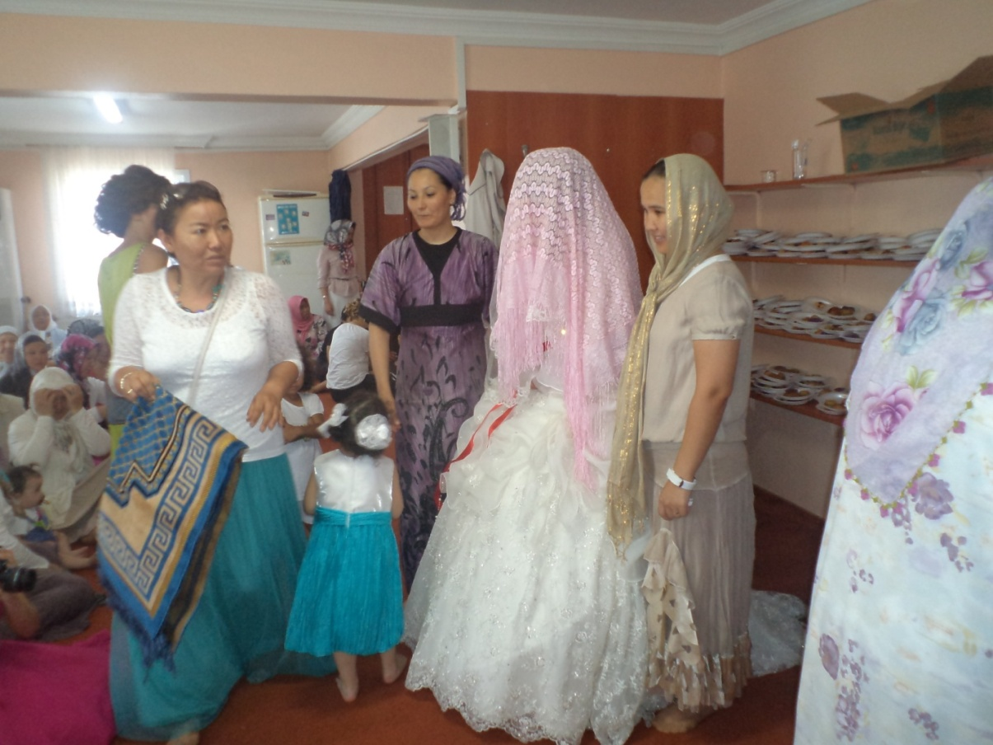 | 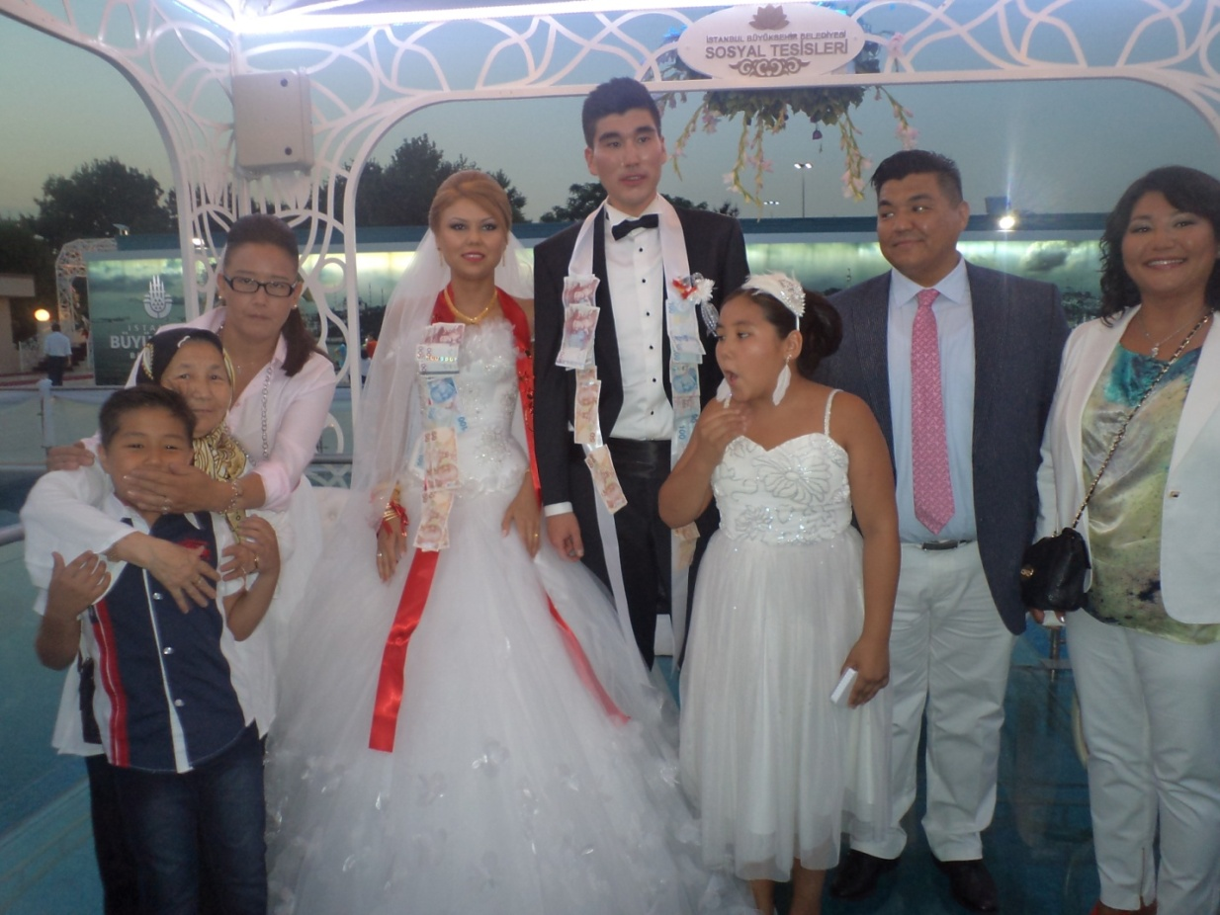
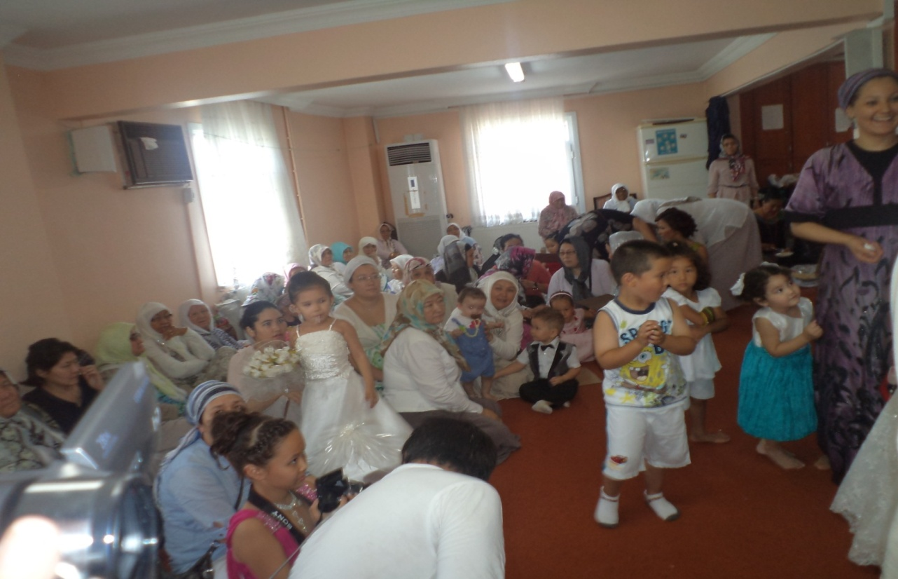
Түркия қазақтарының үйлену тойынан көріністер

